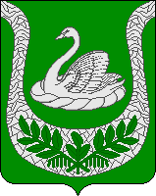
Совет депутатов
муниципального образования
«Фалилеевское сельское поселение»
муниципального образования
«Кингисеппский муниципальный район»
Ленинградской области
(третий созыв)

РЕШЕНИЕ

От 18.05.2015 № 56

О принятии наследства и получении Свидетельства Государству о праве на наследство

В соответствии с ст.1151 Гражданского Кодекса Российской Федерации, на основании наследственного дела № 215/2014, Совет депутатов МО «Фалилеевское сельское поселение»
РЕШИЛ:

- Принять наследство после смерти Минина Юрия Афанасьевича 20 сентября 2014 года, в виде доли в праве общей долевой собственности на жилое помещение (квартиру) по адресу: дер. Фалилеево дом 6 кв. 65 Кингисеппского района Ленинградской области.
- Получить Свидетельство Государству о праве на наследство.

Глава МО
«Фалилеевское сельское поселение» И.Б. Лыткин

